Dislessia Amica Livello Avanzato: iscrizione aperte

Da martedì 8 gennaio 2019 sono aperte le iscrizioni a Dislessia Amica Livello Avanzato, nuovo percorso formativo realizzato da AID con il sostegno di Fondazione TIM e di intesa con il MIUR.
Con questa iniziativa AID intende proseguire il percorso intrapreso con Dislessia Amica, negli anni scolastici 2016/2017 e 2017/2018, per ampliare le conoscenze e le competenze dei docenti, necessarie a rendere la scuola realmente inclusiva per tutti gli alunni ed in particolar modo per gli studenti con DSA.
L’obiettivo della nuova proposta formativa è coinvolgere un numero ancora più esteso di scuole e di insegnanti, rispetto ai risultati raggiunti nella prima edizione, e verificare l’impatto complessivo del progetto Dislessia Amica, in termini didattici, attraverso questionari di valutazione e di gradimento.
[Leggi di più...]

Fino al 31 gennaio 2019, sostieni il progetto su ilmiodono.it con pochi click

MyStory 2019: il tuo voto per dare voce ai ragazzi con DSA
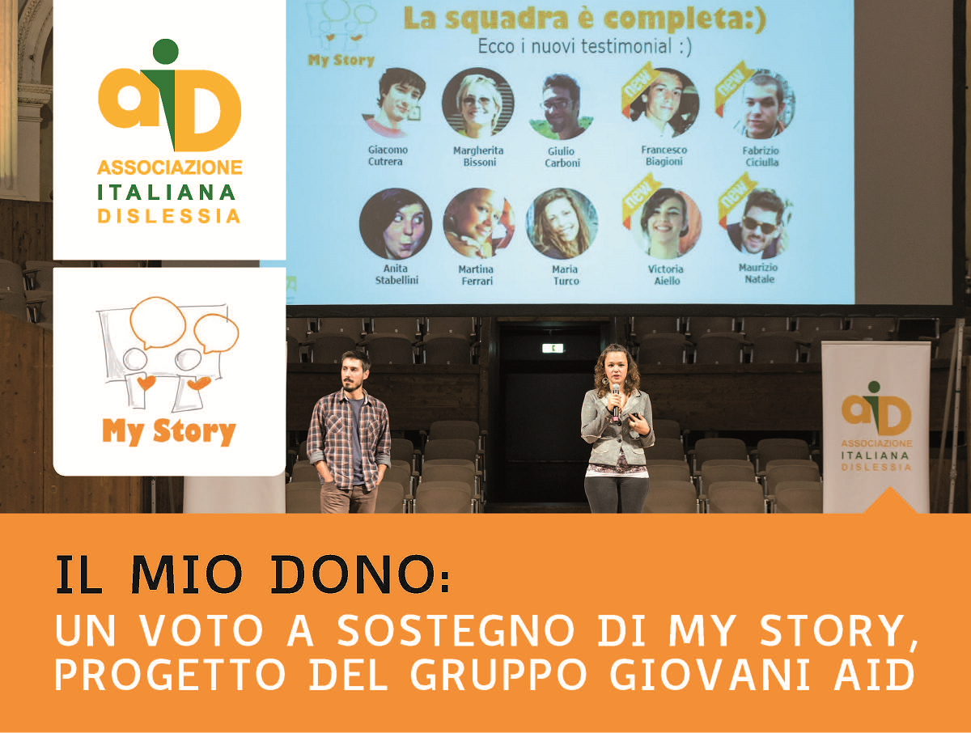
AID ha bisogno del tuo aiuto per realizzare gli appuntamenti di MyStory 2019: con un semplice voto tramite la tua mail o account social sulla piattaforma ilmiodono.it puoi sostenere il tour del gruppo giovani AID in giro per l'Italia, e contribuire a dare voce, anche nel 2019, ai ragazzi con DSA.
Bastano pochi secondi! Clicca qui: https://bit.ly/2GuvXix
[Leggi di più...]

Fondazione Italiana Dislessia certifica l’impegno del Gruppo a sostegno delle persone con DSA

Intesa Sanpaolo prima banca in Italia "Dyslexia Friendly"
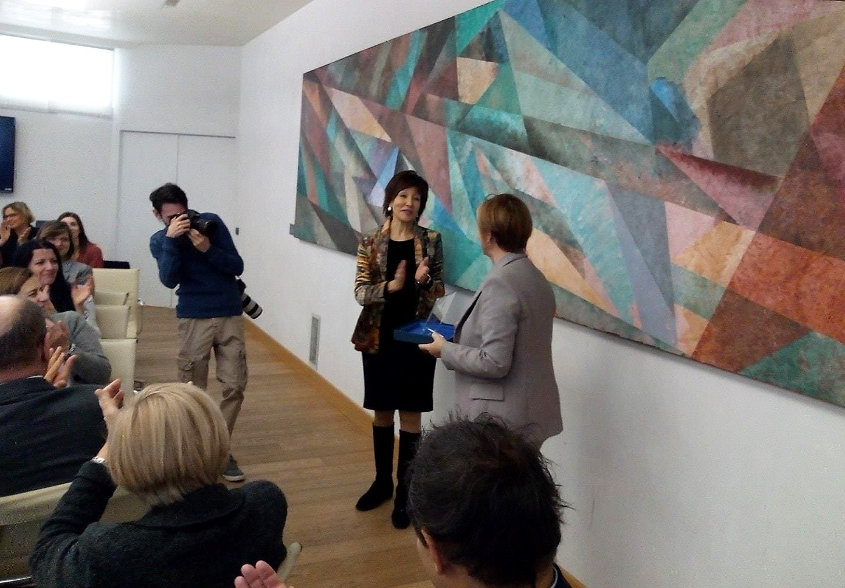
Intesa Sanpaolo è la prima banca italiana a ricevere la certificazione di “Dyslexia Friendly Company” assegnata da Fondazione Italiana Dislessia.
Il riconoscimento giunge al termine di un percorso di circa 12 mesi, durante il quale Intesa Sanpaolo si è impegnata per adeguare e migliorare i propri processi interni allo scopo di favorire le condizioni lavorative e l’emergere dei talenti dei dipendenti con disturbi specifici dell'apprendimento, applicando il progetto DSA Progress for Work, ideato e sviluppato dalla Fondazione con l’Università di Modena e Reggio Emilia.
[Leggi di più...]

